NÁVRH

Nariadenie vlády

Slovenskej republiky

z ............. 2021,

ktorým sa vyhlasuje chránený areál Horný tok Výravy

Vláda Slovenskej republiky podľa § 21 ods. 1 a 4 zákona č. 543/2002 Z. z. o ochrane prírody a krajiny v znení neskorších predpisov (ďalej len „zákon“) nariaďuje:

§ 1

(1) Vyhlasuje sa chránený areál Horný tok Výravy (ďalej len „chránený areál“). Súčasťou chráneného areálu je územie európskeho významu SKUEV0763 Horný tok Výravy podľa osobitného predpisu.)

(2) Chránený areál sa nachádza v okrese Medzilaborce v katastrálnom území Výrava, v katastrálnom území Svetlice a v katastrálnom území Zbojné. Celková výmera chráneného areálu je 19,47 ha.

(3) Hranica chráneného areálu je vymedzená v prílohe č. 1. Hranica chráneného areálu vymedzená geometrickým určením a polohovým určením sa vyznačuje v katastri nehnuteľností. Mapa a grafické podklady, v ktorých je zakreslená hranica chráneného areálu, sú uložené v Štátnom zozname osobitne chránených častí prírody a krajiny a na Okresnom úrade Medzilaborce.

(4) Ciele starostlivosti o chránený areál, opatrenia na ich dosiahnutie a zásady využívania územia chráneného areálu upravuje program starostlivosti o chránený areál podľa § 54 ods. 5 zákona.

§ 2

Účelom vyhlásenia chráneného areálu je zabezpečenie priaznivého stavu predmetu ochrany chráneného areálu, ktorý je uvedený v prílohe č. 2.

§ 3

Na území chráneného areálu platí druhý stupeň ochrany podľa § 13 zákona.

§ 4

Toto nariadenie vlády nadobúda účinnosť 1. augusta 2021.

Príloha č. 1
k nariadeniu vlády č. ... /2021 Z. z.

VYMEDZENIE HRANice CHRÁNENÉHO AREÁLU

Územie chráneného areálu je vymedzené podľa vektorovej katastrálnej mapy so stavom katastra nehnuteľností k 31. decembru 2020, z ktorej bola hranica chráneného areálu prenesená do digitálnej Základnej mapy Slovenskej republiky (SVM50) v mierke 1 : 50 000.

Popis hranice chráneného areálu

Chránený areál tvorí časť rieky Výrava v jej hornom toku, v úseku od riečneho kilometra 18,000 na toku Výrava južne od obce Výrava a pokračuje po oboch stranách toku smerom na juhovýchod, juh a juhozápad popri cestnej komunikácii II. triedy č. 567 vedúcej z Výravy do Svetlic a cestnej komunikácii III. triedy od cestnej križovatky Výrava – Svetlice do obce Zbojné. Hranica chráneného areálu končí nad bývalou vodnou nádržou Zbojné na riečnom kilometri 13,700. Súčasťou chráneného areálu je vodný tok a porasty drevinovej brehovej a sprievodnej vegetácie lemujúce jeho koryto.

Zoznam parciel chráneného areálu

Okres Medzilaborce

Katastrálne územie Svetlice:
789 – časť, 793 – časť, 814 – časť, 1041 – časť (podľa registra „C“ katastra nehnuteľností so stavom k 31. decembru 2020).

Katastrálne územie Výrava:
604/1 – časť, 604/2 – časť, 607 – časť, 744 (podľa registra „C“ katastra nehnuteľností so stavom k 31. decembru 2021).

Katastrálne územie Zbojné:
889 - časť (podľa registra „C“ katastra nehnuteľností so stavom k 31. decembru 2020).
Mapa hranice chráneného areálu Horný tok Výravy (SKUEV0763 Horný tok Výravy)

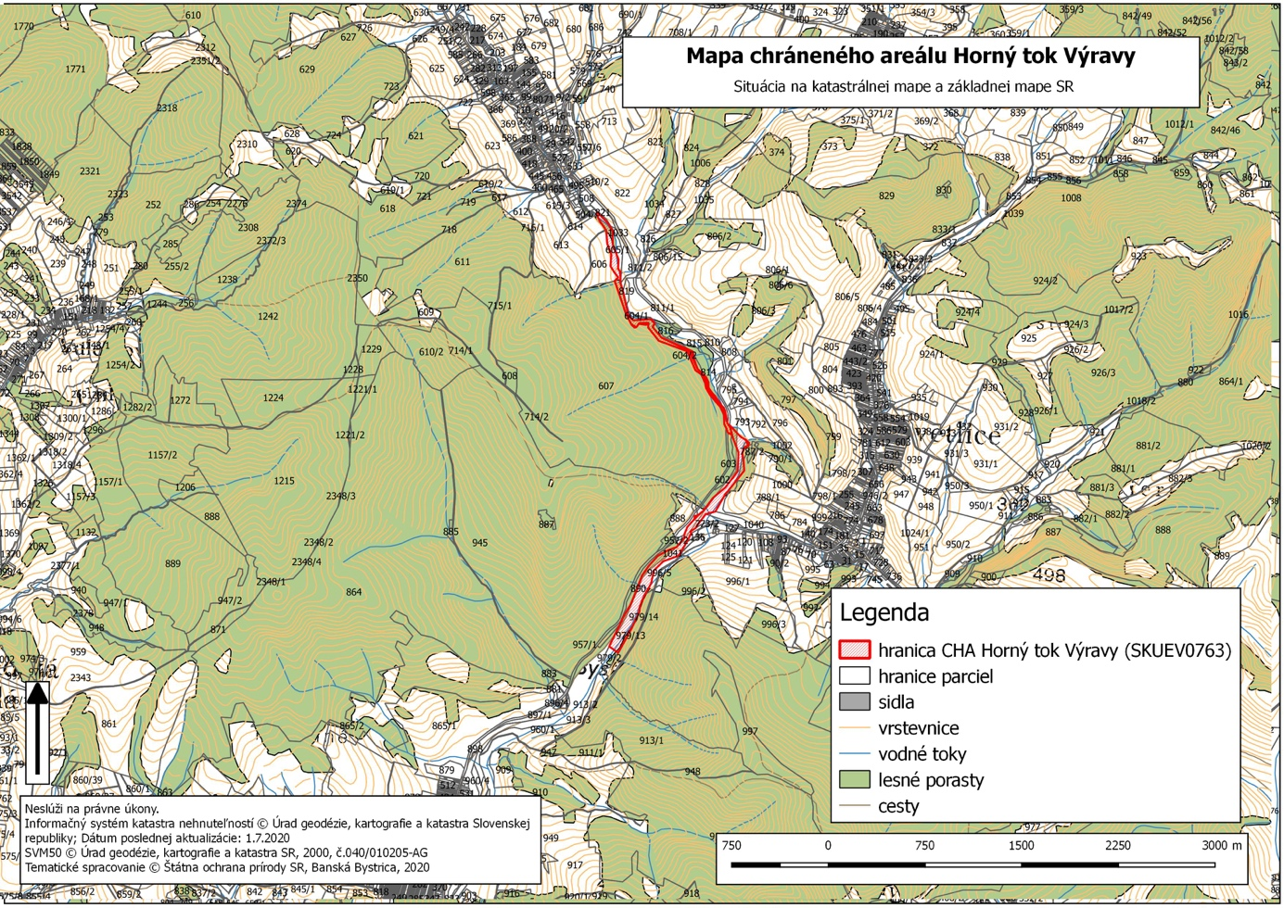

Technickým podkladom na zápis priebehu hranice chráneného areálu do katastra nehnuteľností je zjednodušený operát geometrického plánu.

Mapu chráneného areálu je možné nájsť v Komplexnom informačnom a monitorovacom systéme na webovom sídle
http://www.biomonitoring.sk/InternalGeoportal/ProtectedSites/DetailSiteMap/481.

Príloha č. 2
k nariadeniu vlády č. ... /2021 Z. z.

Predmet ochrany CHRÁNENÉHO AREÁLU

Biotop európskeho významu:
Ls 1.3 Jaseňovo-jelšové podhorské lužné lesy (* 91E0).

Biotopy druhov živočíchov európskeho významu:
kunka žltobruchá (Bombina variegata), bobor vodný/bobor eurázijský (Castor fiber), kobylka Štysova (Isophya stysi) a vydra riečna (Lutra lutra).

Poznámky:
Biotop európskeho významu je označený v súlade s prílohou č. 1 k vyhláške Ministerstva životného prostredia Slovenskej republiky č. 170/2021 Z. z., ktorou sa vykonáva zákon
č. 543/2002 Z. z. o ochrane prírody a krajiny v znení neskorších predpisov.
Druhy európskeho významu sú označené v súlade s prílohou č. 5 k vyhláške č. 170/2021 Z. z.

) Výnos Ministerstva životného prostredia Slovenskej republiky č. 3/2004-5.1 zo 14. júla 2004, ktorým sa vydáva národný zoznam území európskeho významu v znení neskorších predpisov (oznámenie č. 450/2004 Z. z.).

